08.03.2021

Jugendhilfe in der Pandemie. Große Herausforderung und ungeahnte Chancen

Für Kinder und Jugendliche ist der Corona-Ausnahmezustand eine besonders hohe Belastung. Der Copsy-Studie des Universitäts-klinikums Hamburg zufolge zeigt fast jedes dritte Kind in Deutschland psychische Auffälligkeiten.
Im Februar wandten sich knapp 300 Psychologen, Kinder- und Jugendpsychotherapeuten und Psychiater aus ganz Deutschland an die Regierung, da auch sie im beruflichen Alltag seit Pandemiebeginn einen Anstieg psychischer Belastung bei Kindern und Jugendlichen sowie Schwierigkeiten in der Versorgung erleben.
Gleichzeitig vermelden die Kommunen, dass die Pandemie die Kassen der Städte und Gemeinden schwer belastet. Einsparungen seien unvermeidbar.
Anita Skobl, Regionalleiterin der Rummelsberger Dienste für junge Menschen gGmbH in Neumarkt, Roth, Schwabach und Niederbayern teilt die Sorgen der Psychologen und Therapeuten und sieht die Jugendhilfe vor einer der größten Herausforderungen mit guten Chancen für neue Ideen und Entwicklungen.
Die Rummelsberger Diakonie unterstützt, begleitet und betreut aktuell 4.323 Kinder, Jugendliche, junge Erwachsene und Familien in ganz Bayern. In Ihrer Region sind es derzeit 360 Klienten und 8 Schulklassen. Wie erlebten Sie dort die diesen zweiten Lockdown?
Skobl: In den Wohngruppen beobachten wir vermehrt Verhaltensauffälligkeiten, Aggressionen oder Schlafstörungen bei den Kindern, Jugendlichen und jungen Erwachsenen. In den Familien, die wir ambulant betreuen, nimmt das Spannungs- und Konfliktpotenzial spürbar zu. Alle Jugendlichen vermissen den direkten Kontakt zu ihren Freunden und Freundinnen, die meisten fühlen sich übergangen und ungefragt im Pandemiegeschehen und haben Angst vor der Zukunft, insbesondere im schulischen und beruflichen Bereich. Bei den jüngeren Kindern erleben wir eine deutliche Zunahme von Schulängsten, die hier auch auf die fehlende Kontinuität zurückzuführen ist. Zudem spüren wir in dieser Altersgruppe die zunehmende Vermengung von realer und virtueller Welt. Insgesamt erleben wir bei allen zunehmende Aggressionen, Ängste und Despressionen. Immer häufiger auch bei Kindern, Jugendlichen und Familien, die den ersten Lockdown sogar noch als eher positiv erlebt haben.
Was bedeutet das für ihren Betreuungsalltag?
Skobl: Die Mitarbeitenden haben eine deutlich höhere Belastung. Zum einen aufgrund der zusätzlichen Themen mit Distanzunterricht und den damit verbundenen schulpädagogischen, hygienischen aber auch technischen Mehranforderungen. Zum anderen aber auch aufgrund der deutlich gestiegenen Bedarfe bei den Kindern, Jugendlichen und Familien. Und dann fallen ja auch immer wieder Kolleginnen und Kollegen für längere Zeit aus, weil sie in Quarantäne müssen. Abhilfe ist hier bisher leider auch nicht in Sicht, da die Jugendhilfe, abgesehen von den Kindertagesstätten, bei Reihentestungen und vor allem Impfstrategien seitens der Politik leider vergessen wurde. Auch das ist natürlich eine zusätzliche Belastung für die Kolleginnen und Kollegen. Da sie sich so weder bedacht, noch wertgeschätzt fühlen dürfen.
Steigende Bedarfe, Mehrbelastung der Mitarbeitenden und wenig Handlungsspielraum aufgrund der Pandemie und den damit verbundenen Beschränkungen. Was muss passieren und sehen Sie Entwicklungspotenzial?
Skobl: Ich schließe mich hier der Forderungen der Psychologen, Kinder- und Jugendpsychotherapeuten und Psychiater an, die diese in ihrem offenen Brief an die Bundesregierung formuliert haben. Wir brauchen jetzt die sichere Öffnung von Kitas und Schulen, die Ermöglichung von Sport- und Freizeitangebote, die jungen Menschen brauchen Möglichkeiten der Begegnung. In ihrer Entwicklung ist der Kontakt zu Gleichaltrigen essenziell. Aktuell wird ihnen unwiederbringlich die Chance genommen, Erfahrungen zu machen, die sie für ihre Entwicklung dringend benötigen, sowohl emotionalen als auch geistigen Entwicklung.
Dabei bleiben gerade die diejenigen auf der Strecke, die es ohnehin schon schwer haben. Deshalb brauchen wir zusätzlich einen breiteren niedrigschwelligen Zugang zu unterstützenden Angeboten der Jugendhilfe.
Die Kommunen erwarten finanzielle Engpässen in ihren Haushalten und vermelden Einsparungen in Millionenhöhe. Wie sollen zusätzliche Angebote realisiert werden?
Skobl: Das ist eine der großen Fragen, mit denen sich soziale Träger der Jugendhilfe in den kommenden Wochen und Monaten verstärkt auseinandersetzen müssen und werden. Es gilt neue Wege zu beschreiten, bezüglich der Angebote sowie der Finanzierung.
Hier sind auch die Jugendämter und Politiker gefragt. Politik und Gesellschaft dürften nicht länger die Bedürfnisse der jungen Generation ignorieren. Tatsache ist, wer nicht rechtzeitig in Prävention und individuelle Unterstützung investiert muss damit rechnen, dass die späteren Transferleistungen umso höher ausfallen. Ich würde es deshalb begrüßen, wenn der präventive Ansatz trotz finanzieller Schwierigkeiten in den Städten und Kommunen erhalten bliebe.
Es ist insgesamt eine sehr spannende Zeit, in der wir die Chance erhalten alte Strukturen und Systeme zu prüfen und zu hinterfragen und neue Ideen auszuprobieren. Wichtig ist, diese Veränderungsprozesse gut zu beobachten und zu begleiten, um sichere sowie sinnvolle Angebote, Maßnahmen und Konzepte für die Zukunft gestalten zu können.
Das Interview führte Stefanie Dörr

Ansprechpartnerin
Stefanie Dörr, Redakteur Marketing
Telefon 0171 5666 145
E-Mail doerr.stefanie@rummelsberger.net

Fotos und Bildunterschriften
Anita Skobl, Regionalleiterin der Rummelsberger Dienste für junge Menschen gGmbH in Neumarkt, Roth, Schwabach und Niederbayern sieht die Jugendhilfe vor einer größten Herausforderung und eine Zeit der großen Chancen für wichtige Veränderungen. Foto: Günter Distler
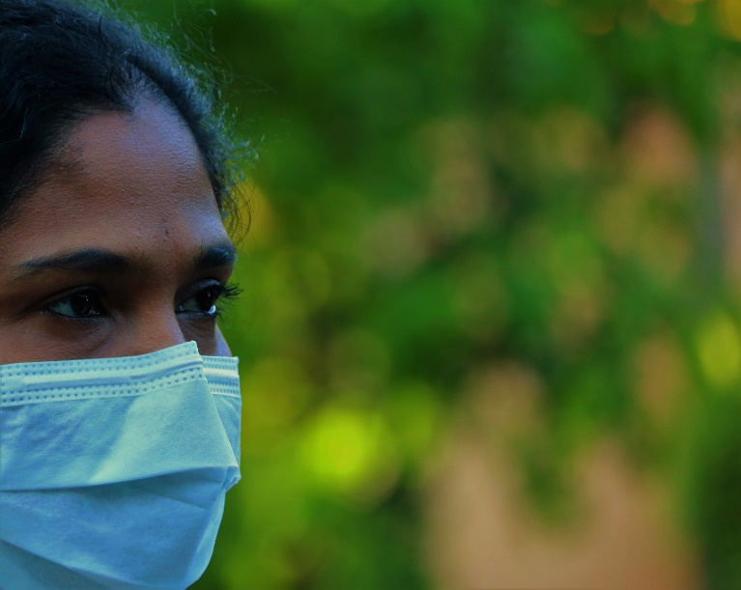
„Junge Menschen brauchen Möglichkeiten der Begegnung. In ihrer Entwicklung ist der Kontakt zu Gleichaltrigen essenziell. Die Pandemie hindert sie daran Erfahrungen zu machen, die sie für ihre Entwicklung dringend benötigen, sowohl emotionalen als auch geistigen Entwicklung“, sagt Anita Skobl, Regionalleiterin der Rummelsberger Dienste für junge Menschen gGmbH in Neumarkt, Roth, Schwabach und Niederbayern. Foto: pixabay
(druckfähige Fotos finden Sie auf rummelsberger-diakonie.de/presse)

